INDICAÇÃO Nº 4728/2016

Sugere ao Poder Executivo Municipal que realize a manutenção na piscina localizada no Centro Comunitário do bairro Mollon, localizado na Rua da Plantina, nº 296, na vila Pântano.

Excelentíssimo Senhor Prefeito Municipal,

Nos termos do Art. 108 do Regimento Interno desta Casa de Leis, dirijo-me a Vossa Excelência para sugerir que, por intermédio do Setor competente, seja executada a manutenção na piscina localizada no Centro Comunitário do bairro Mollon.

**Justificativa:**

Conforme visita realizada, este vereador pôde constatar o estado precário em que se encontra a piscina do bairro Mollon. A água está muito suja, sendo necessária a limpeza urgente, uma vez que se torna um grande risco para proliferação do mosquito da dengue.

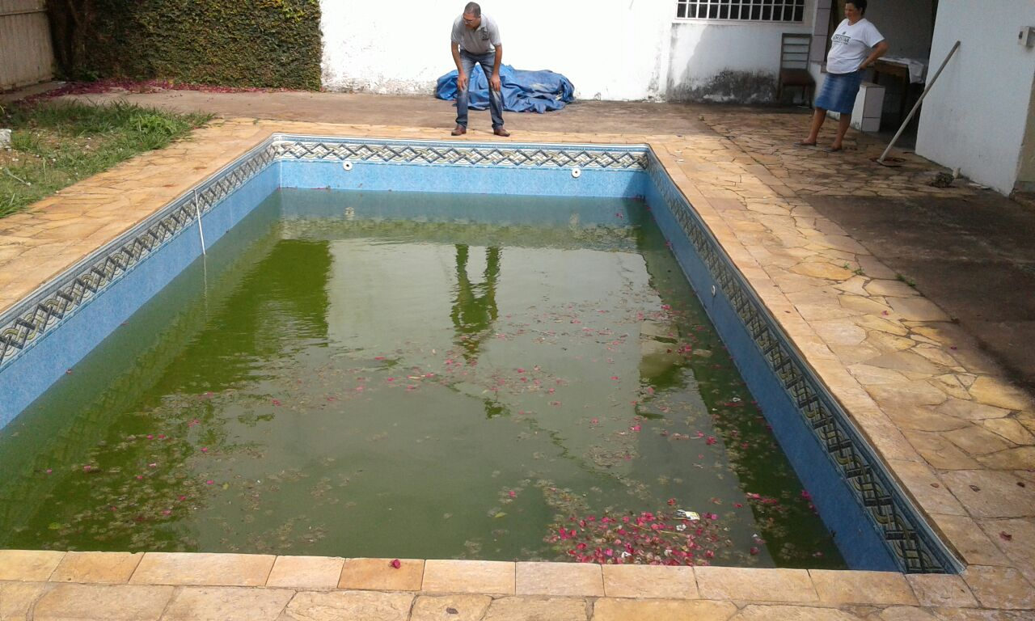

Plenário “Dr. Tancredo Neves”, em 13 de setembro de 2.016.

**Ademir da Silva**

- vereador-